


软件与微电子学院
集成电路与智能系统系

《嵌入式软件开发与系统》

实验报告

实验题目： 构建主机端开发环境（上）
组 名： 加油加油再加油
组 员： 陈亚子、马婧元、吴天祥

一、实验目的
- 在建立交叉编译开发平台之前，首先需要建立主机(虚拟机/PC，或双系统）开发环境；
- 学会使用本地gcc编译应用程序；
- 学会使用Makefile管理应用程序；
- 学会通过autotools生成Makefile，学会常用的make操作；
- 学会通过git/github管理团队软件和工作文件。

二、实验内容
1、安装主机(虚拟机/PC)Linux开发环境，Fedora，Ubuntu，Debian均可；
2、编写c应用程序，通过本地gcc编译应用程序，如果是基于x86的主机，gcc输出的执行文件运行的是x86指令集；
3、编写Makefile管理应用程序，为更好体现Makefile的作用，需编写多个c程序，给出所创建的Makefile的内容；
4、通过autotools生成Makefile，完成常用的make操作(make, make install, make uninstall, make dist)；
5、创建小组git仓库，github账号，用来存储小组工作文件以及小组报告；学习如何构建github文件，如何上传和下载github文件等。

三、实验过程与结果

1、虚拟机下载安装ubuntu

1.1创建虚拟机
在 Mac 上玩 Linux 不建议装双系统，装 Linux 不像装 Windows 系统对虚拟机要求那么高，很多虚拟机都可以满足，本次使用的是 VMware Fusion。Ubuntu桌面版18.04.2，LTS是长期支持版本。

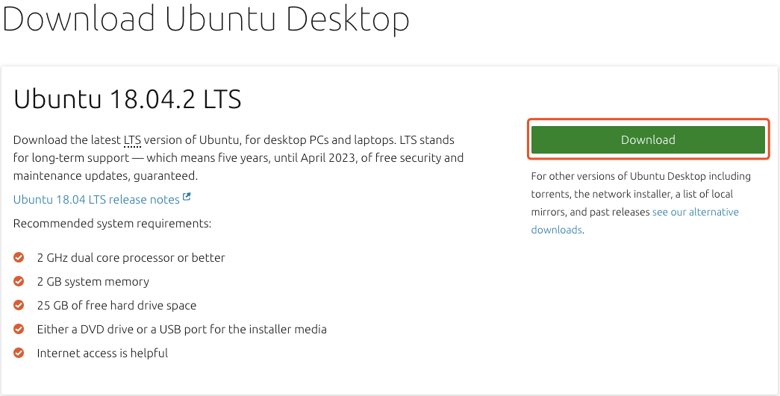
电脑选用Macbook，虚拟机选用Vmware Fusion。将下载的Ubuntu拖到：从光盘或映像中安装即可。
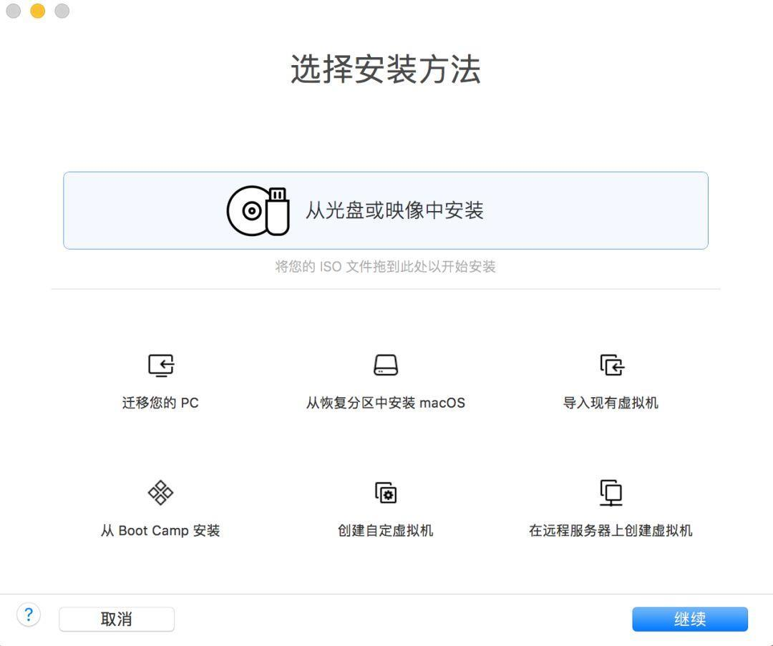
一直选择继续安装，直到如下界面。
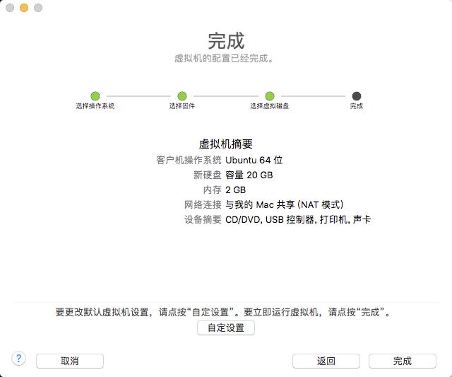
上面仅仅是创建了环境，还没有安装 Ubuntu 系统，这里需要设置CD/DVD。
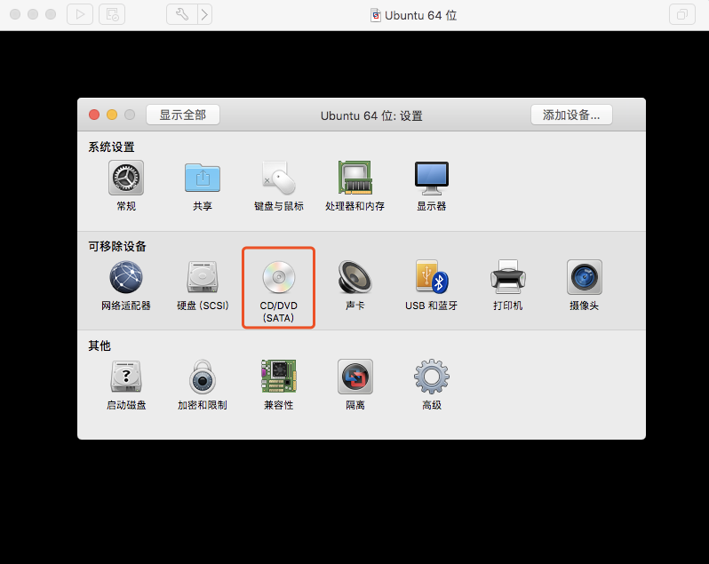
然后点击自动检测。
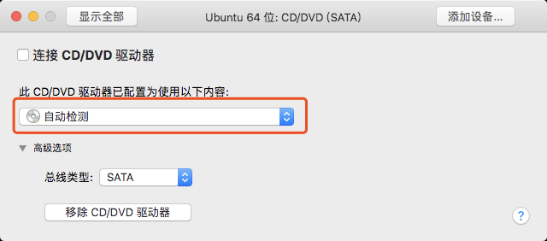
选中下载好的镜像文件。
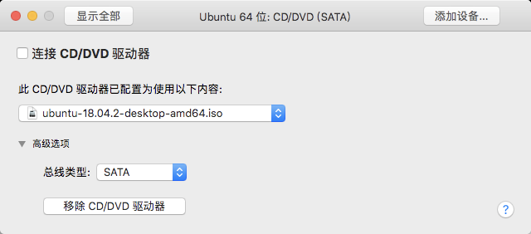
记得勾选CD/DVA驱动器。
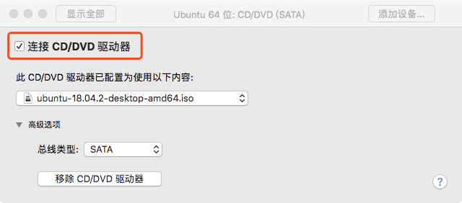
最后配置完成后点击运行，调整光标位置，选中Install Ubuntu。
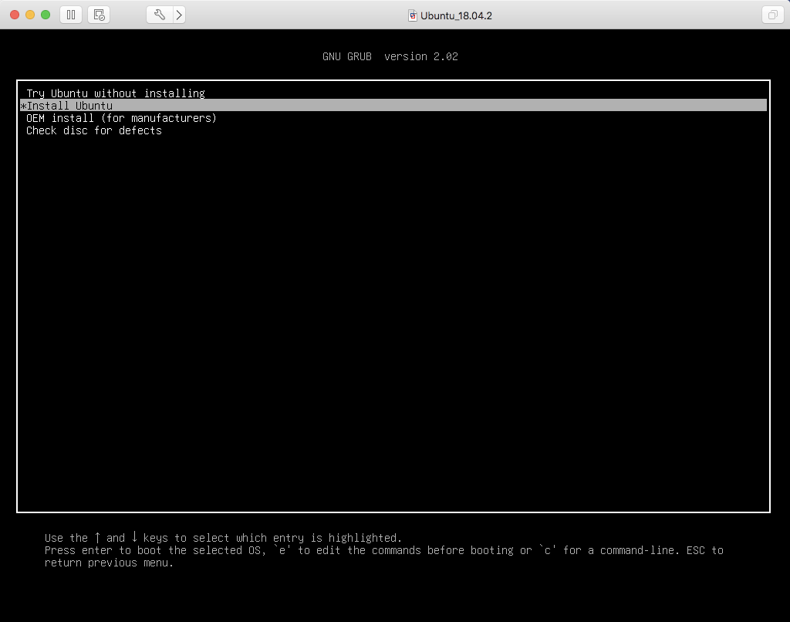

1.2 安装ubuntu
首先设置语言和键盘。
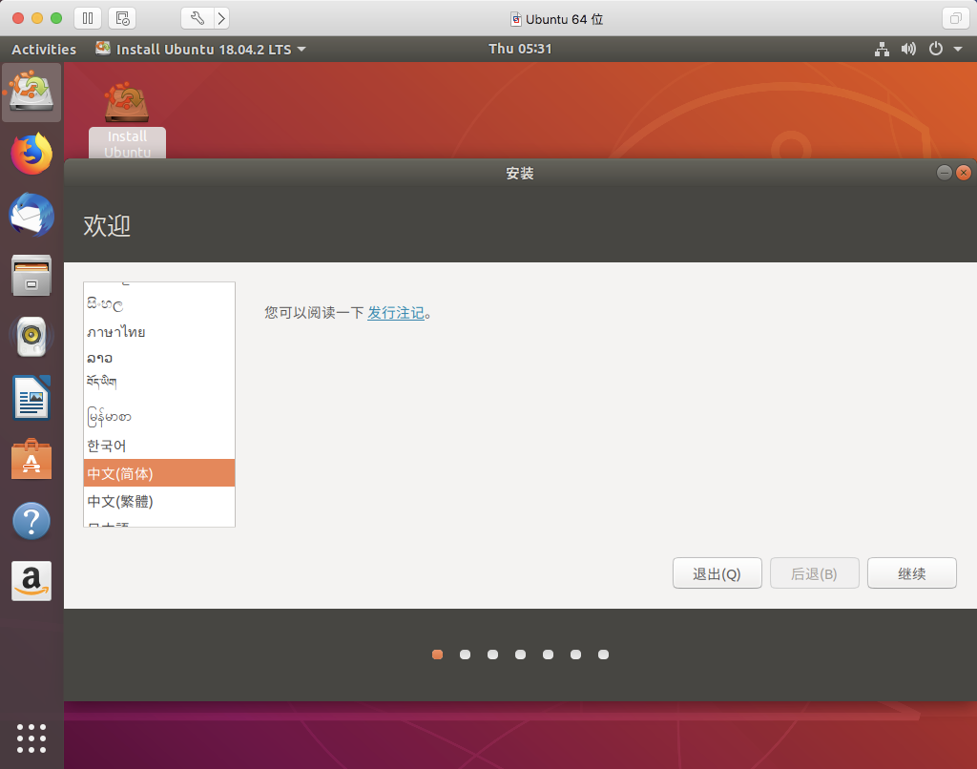
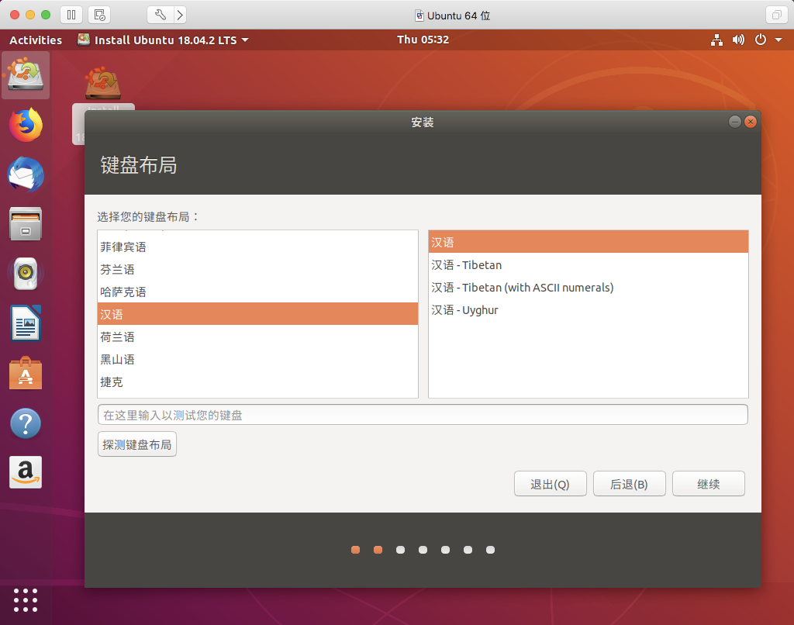

然后选择更新选项，根据需求选择正常安装或最小安装，最下面的为图形或无线硬件，
以及其它媒体格式安装第三方软件要勾选。
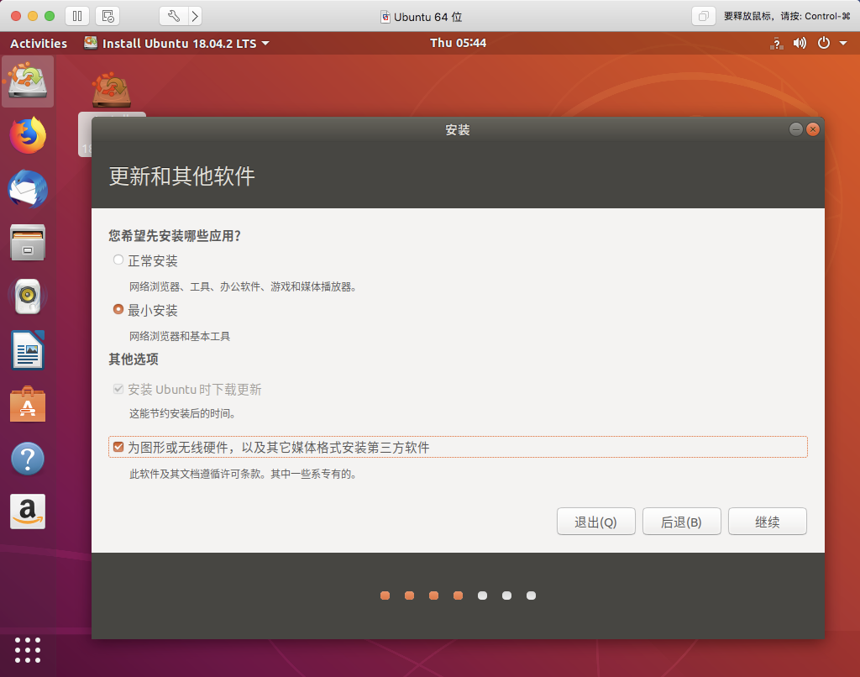
安装类型默认即可。
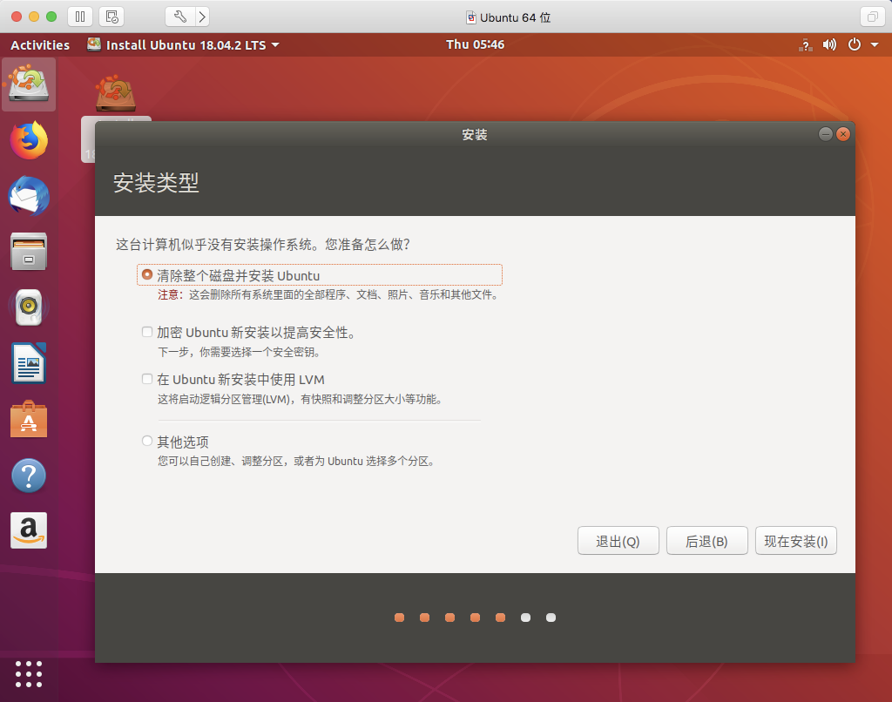
接着选择继续。
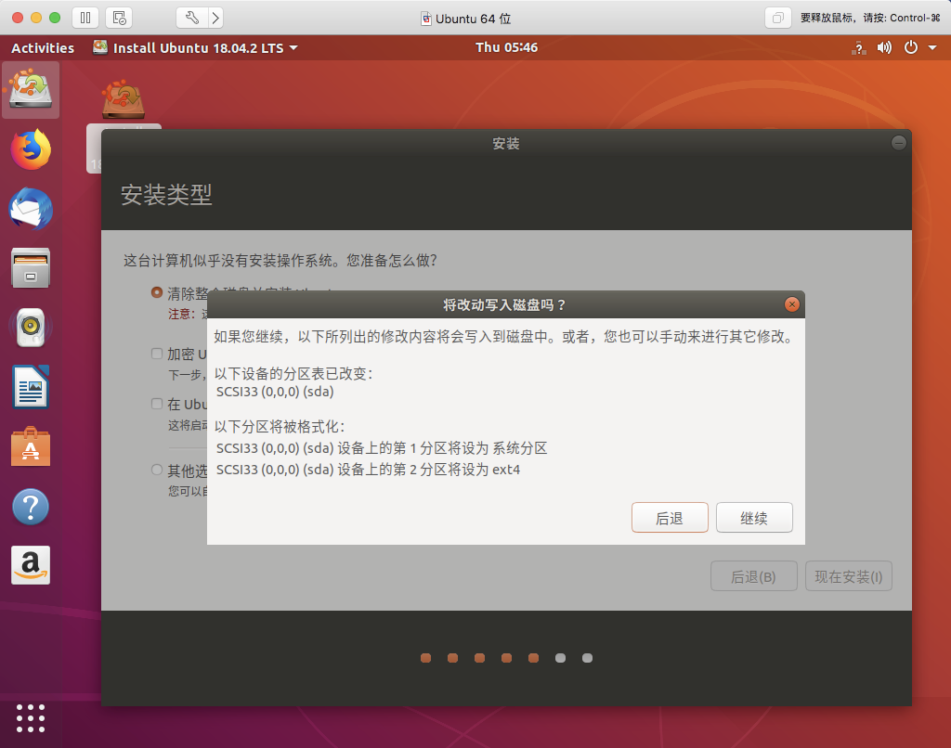

然后设置用户和密码。
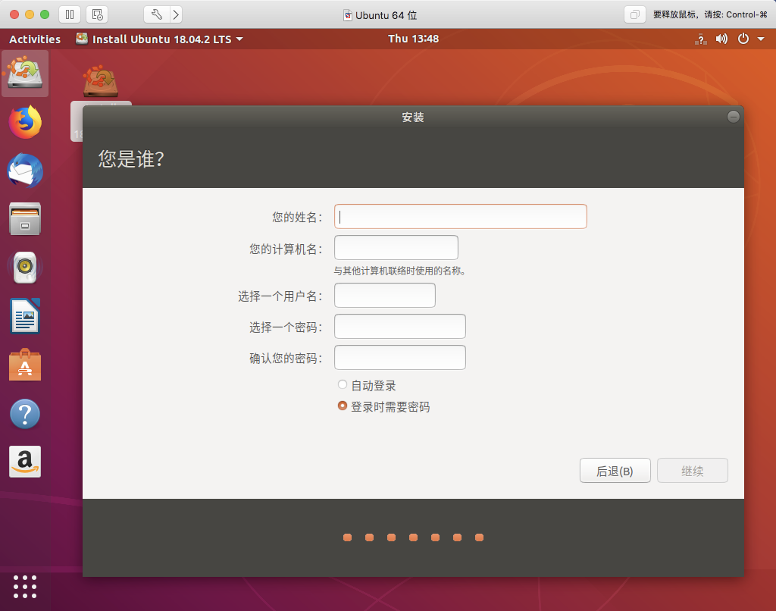
等待安装中。
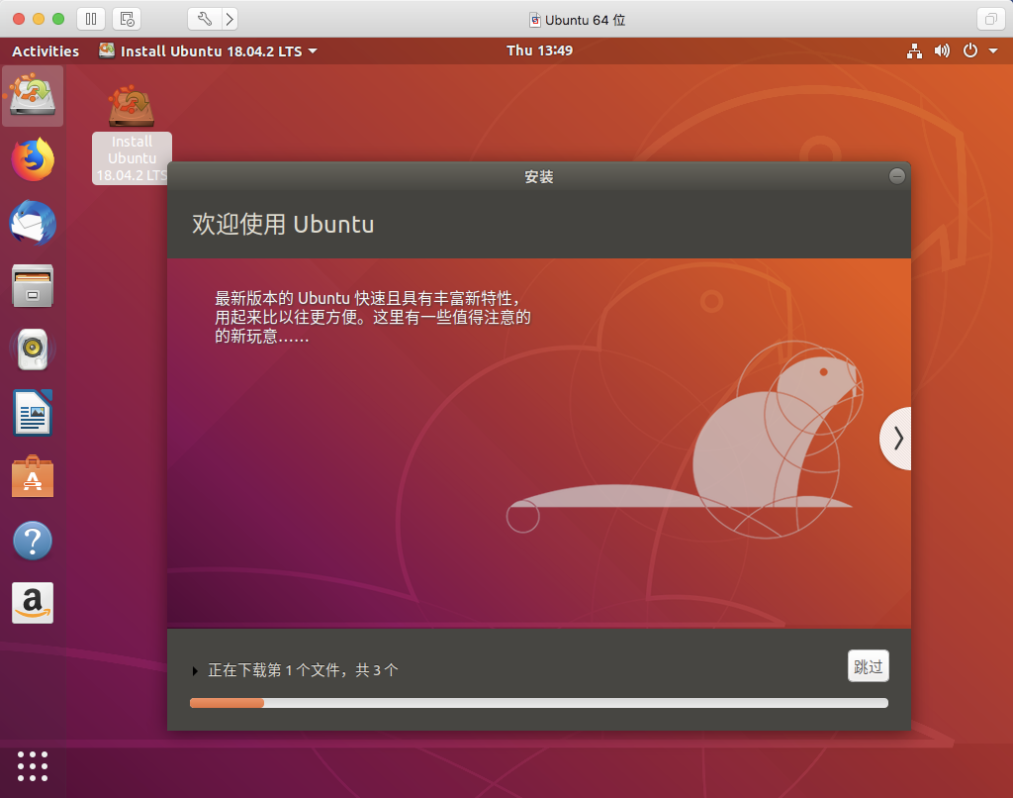
安装完成重启即可。
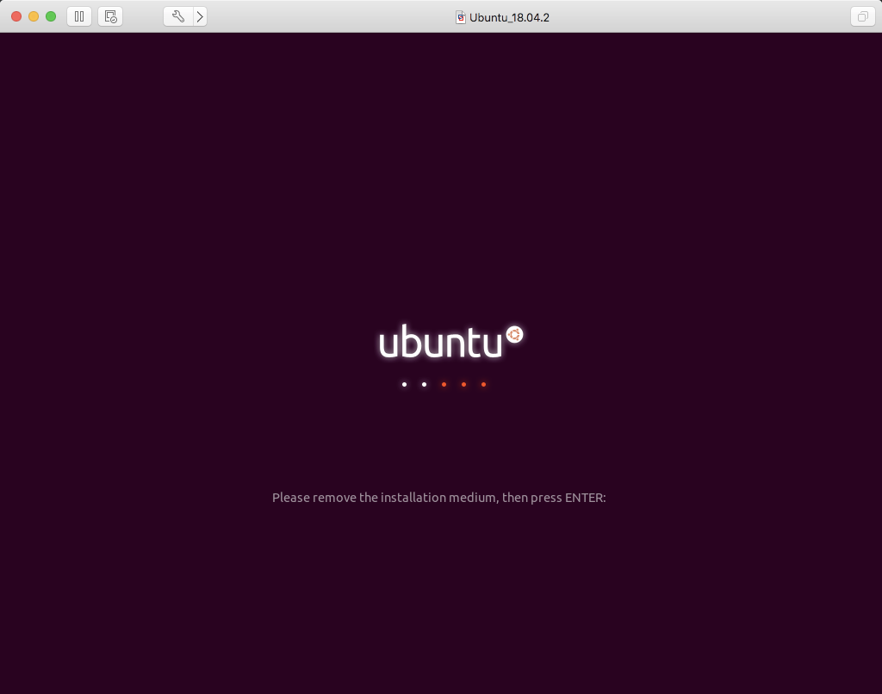

2、通过本地gcc编译C应用程序
将 main.c 和 hello.c两个源文件编译成一个可执行文件，名字为hello.out。使用./hello运行。
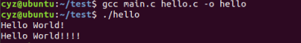

编写Makefile管理应用程序。
编写Makefile管理应用程序，如下图所示。
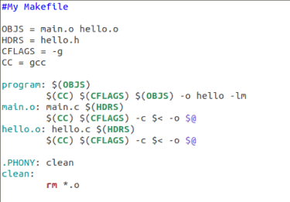
执行make命令后的结果：
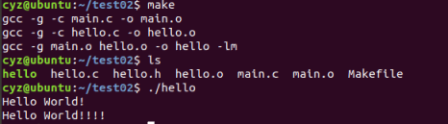

autotools生成Makefile，完成常用make操作
1、创建源文件，比如一个test目录下包含main.c、hello.c和hello.h文件。
2、自动扫描目录，运行autoscan命令扫描目录test，生成 configure.scan 文件。该目录下会多出autoscan.log configure.scan两个文件如下所示：
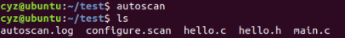
3、创建configure.ac文件，将configure.scan重命名为configure.ac
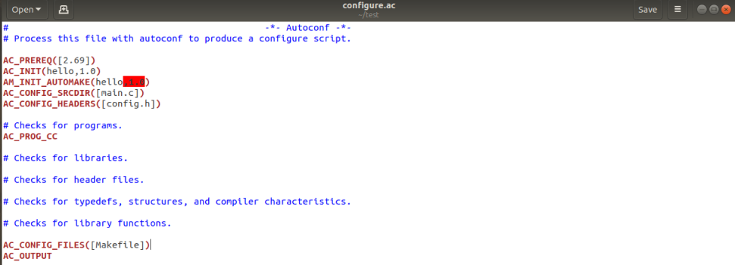
4、使用aclocal命令扫描 configure.ac文件生aclocal.m4文件, 获取autoconf创建configure所需的宏定义：
- 使用autoconf命令读取 configure.ac文件中的宏，生成configure脚本：
6、使用autoheader命令生成config.h.in文件：
7、手工创建Makefile.am文件。automake根据configure.ac的参数把Makefile.am转换成 Makefile.in文件：
8、使用automake命令生成Makefile.in文件。--add-missing 选项可以让automake自动添加必需的模板文件：
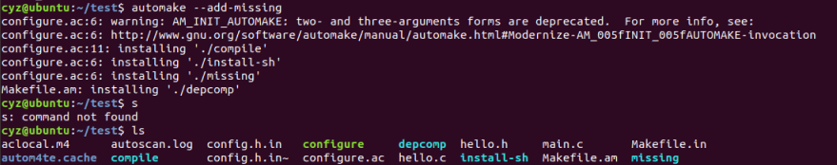
9、使用 configure 命令把 Makefile.in变成最终的Makefile文件。
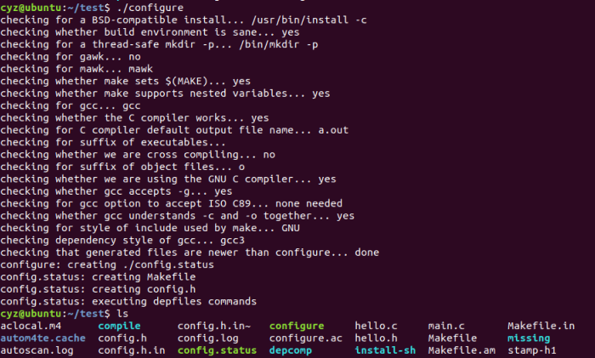
10、运行make测试生成的目标文件是否正确。以下是运行后的结果
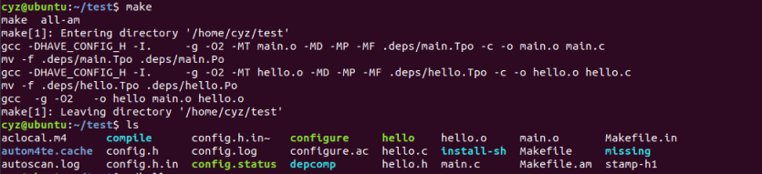
11、测试make生成的目标文件是否正确。
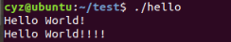
12、安装可执行文件。
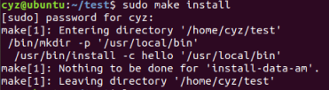
13、执行可执行文件
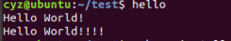
14、卸载可执行文件。
15、卸载后的效果如下图所示。

通过git/github管理团队软件和文件

5.1下载安装Git工具
Git for MacOS.国内直接从官网（https://git-scm.com/download/mac）下载比较困难，需要一些技术手段。我们采取从国内的镜像下载。
下载链接：https://www.newbe.pro/Mirrors/Mirrors-Git-For-MacOS/
安装完成后，在终端输入git-version 查看版本信息。如下图所示，表示安装成功。
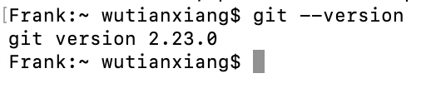

5.2创建ssh key、配置Git
1、创建一个全局用户名、全局邮箱作为配置信息。
git config --global user.name "your_name"
git config --global user.email "your_email@youremail.com"
设置后可以通过以下命令查询。出现以下结果表示配置新新成功。
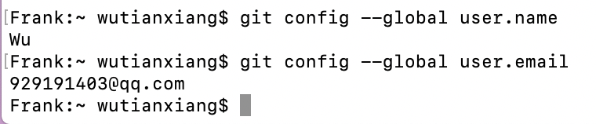
2、通过终端命令创建ssh key。
ssh-keygen -t rsa -C "929191403@qq.com"
回车后会要求确认路径和输入密码，我们这使用默认的一路回车就行。成功的话会在~/下生成.ssh文件夹，我们用cat命令查看ssh key。
cat .ssh/id_rsa.pub
3、登录GitHub，添加ssh key，点击Settings，如下图
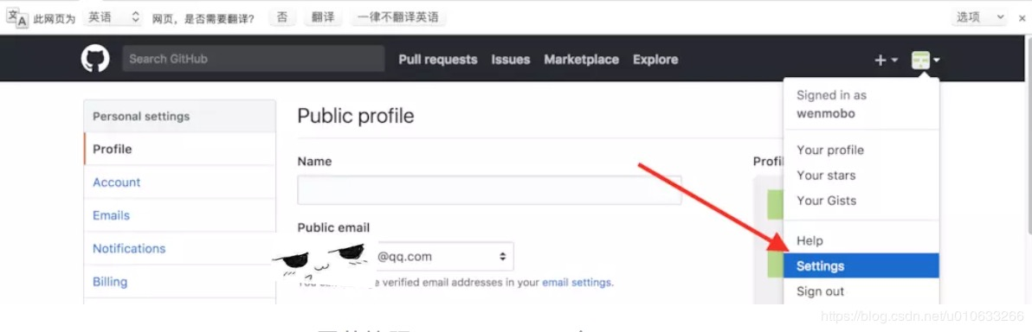
4、点击New SSH key，如下图
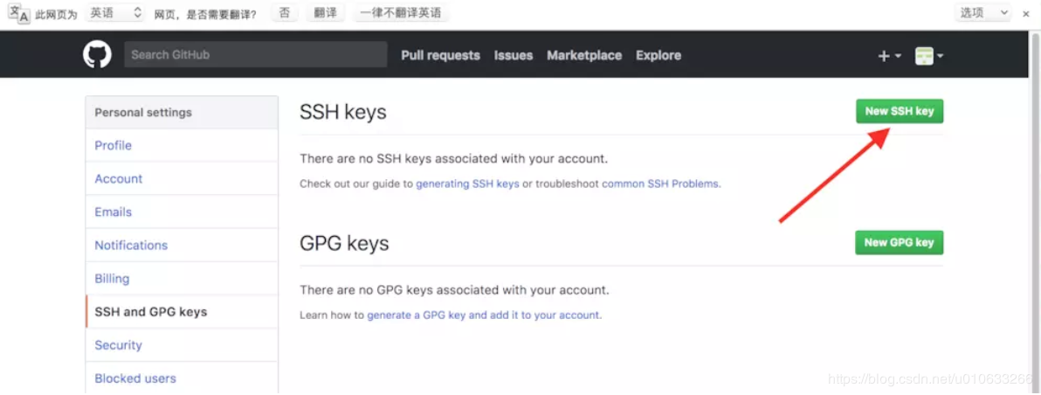
5、添加key，如下图
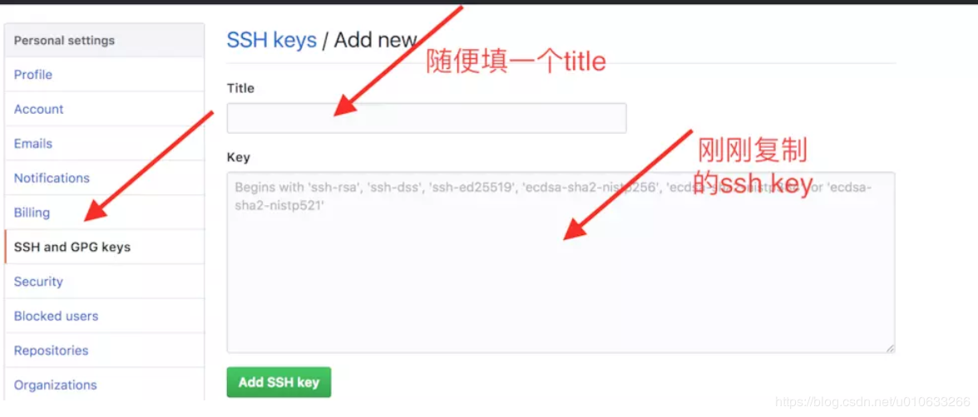
6、终端本地链接验证
ssh -T git@github.com
回车后会让你输入之前创建ssh key时候的密码，输入密码之后回车，终端输出结果，说明已经链接成功。

5.2提交本地项目到GitHub
- 在GitHub上新创建一个 repository，填写项目信息。
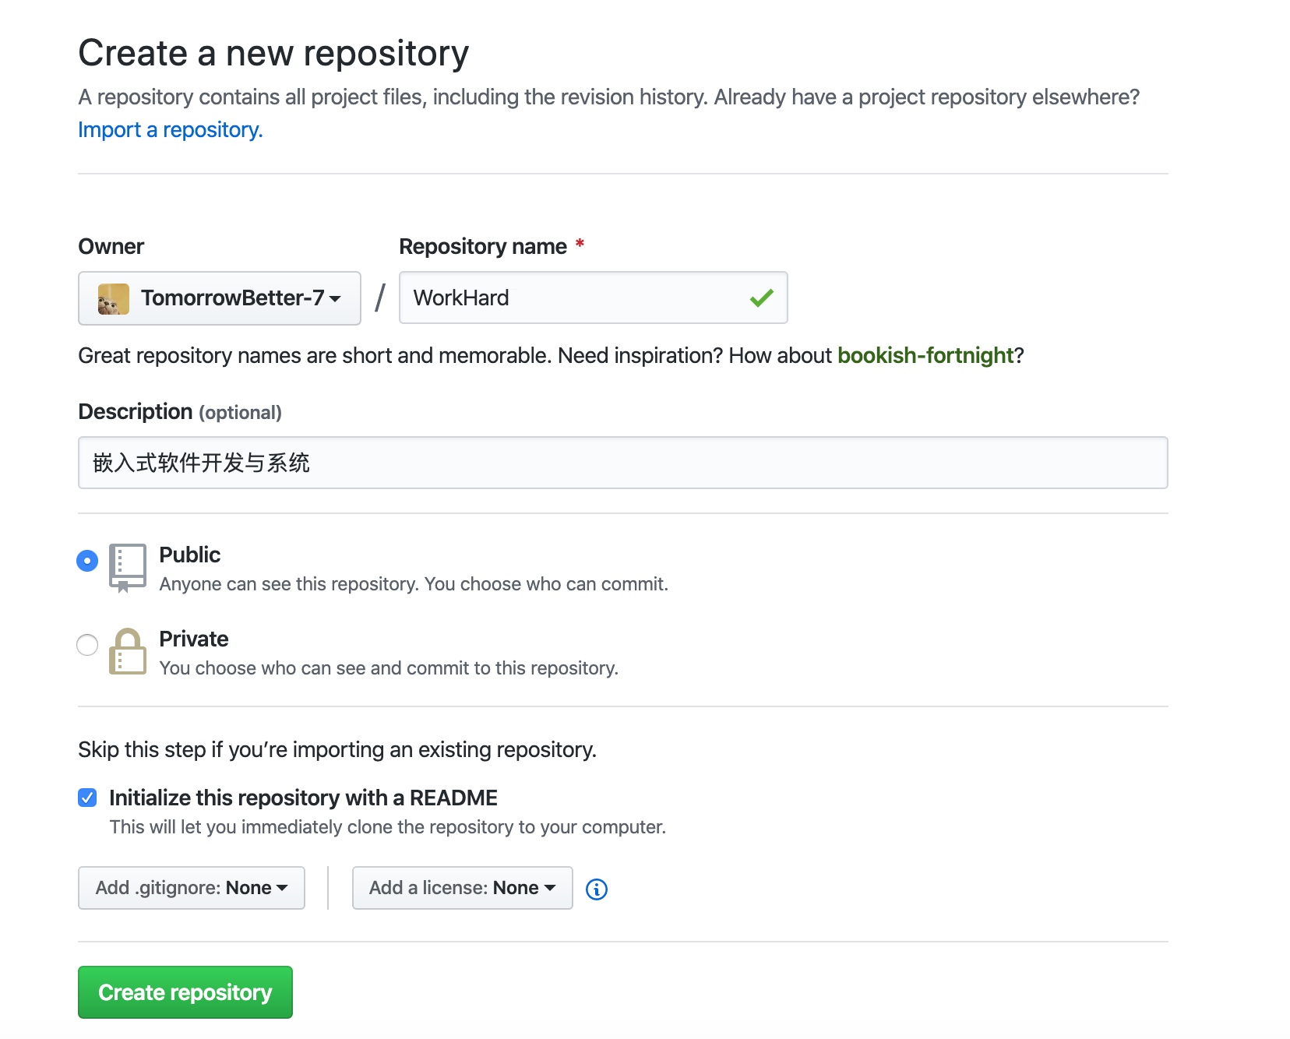
2、Clone工程到本地，首先复制ssh 地址。
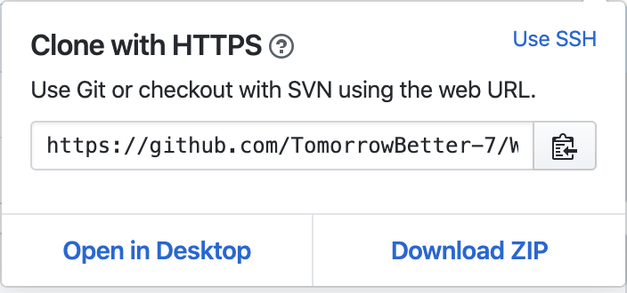
3、然后在终端切换路径到上传的文件夹
cd /Users/wutianxiang/WorkHard // 进入到需要上传代码的根目录文件夹，这是上传代码的路径。
4、然后输入复制的ssh地址。
git clone https://github.com/TomorrowBetter-7/WorkHard.git
这时，工程已经被克隆到本地了,把本地的文件放进去，一起提交到GitHub上去,先cd到WordHard文件然后输入：
//文件添加到仓库（.代表提交所有文件）
git add .//把文件提交到仓库
git commit -m "First Commit"//上传到github
git push
push后终端完整输出就是提交成功了.
5、查看GitHub上的项目，已经上传成功啦，如下图所示：
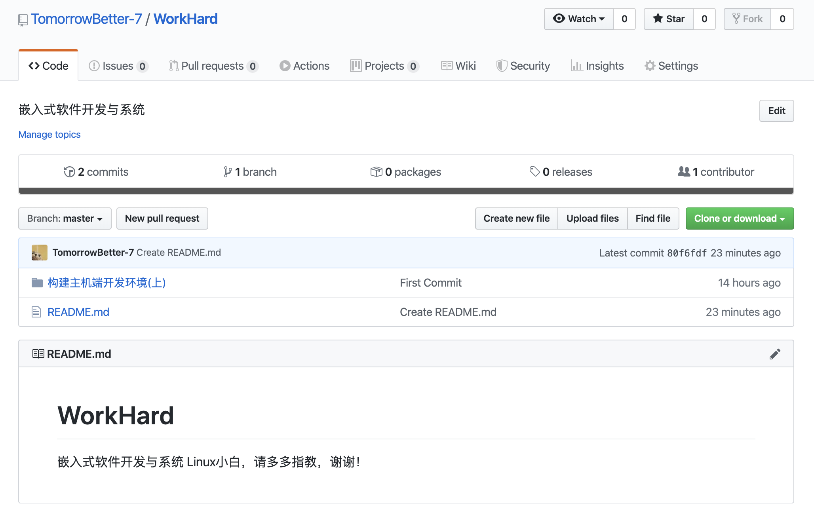

四、实验总结
1、学会了配置主机(虚拟机Vmware）开发环境ubuntu；
2、学会了使用本地gcc编译C应用程序；
3、学会了使用Makefile管理C应用程序；
4、学会了通过autotools生成Makefile和常用的make操作；
5、学会了通过git/github管理团队软件和文件。

五、附实验源码
main.c：
#include "hello.h"

int main()
{
printf("Hello World!\n");
print_hello();
return 0;
}

hello.c:
#include "hello.h"

void print_hello()
{
printf("Hello World!!!!\n");
}

hello.h:
#include <stdio.h>

void print_hello();

